### 五、使用emby管理影片利用emby管理本地的影片。

#### **下载emby：<https://emby.media/download.html>**

#### **1、添加一个插件“NFO Metadata”**

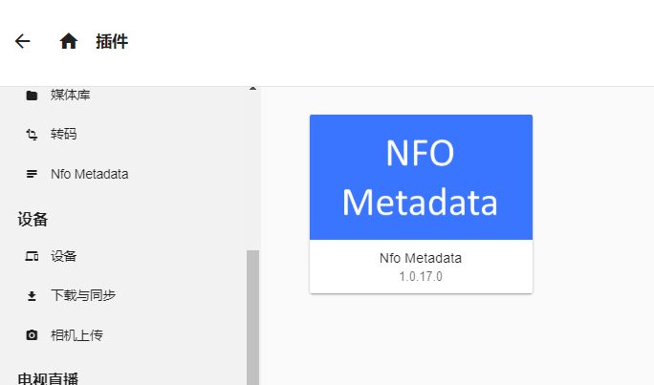

#### 2、添加媒体库

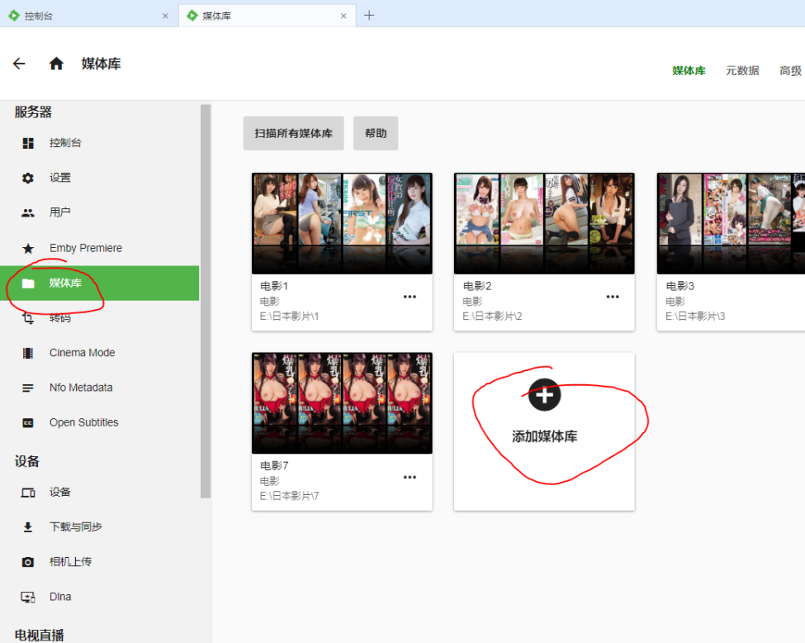

勾选这个NFO

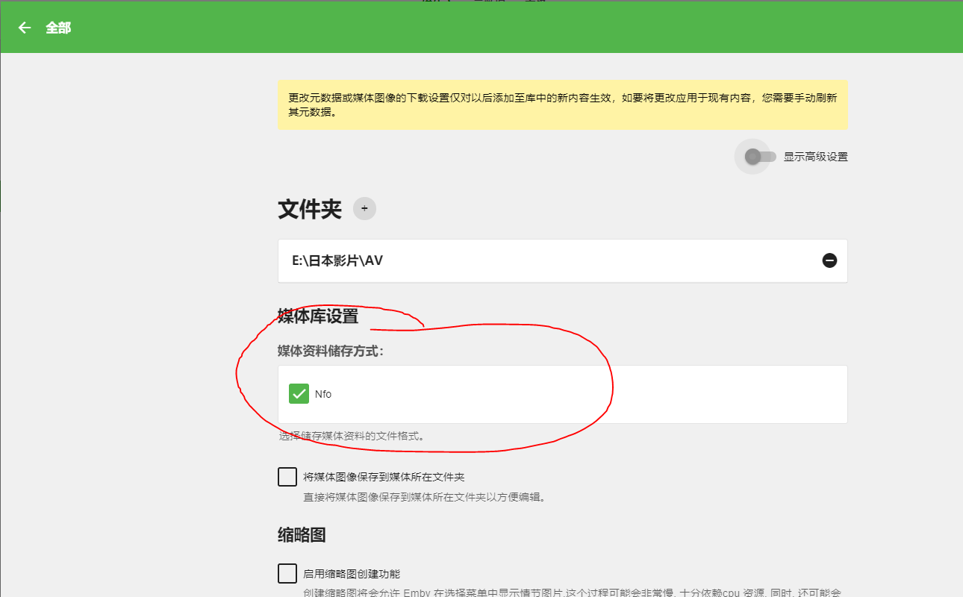

#### 3、显示效果





#### 4、其他设备访问emby上的内容

其他设备访问同一个网络（局域网），或者电脑本身发散一个热点

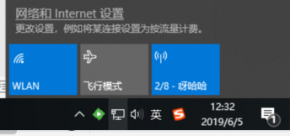

其他设备连接局域网后，登录emby上显示的端口地址：

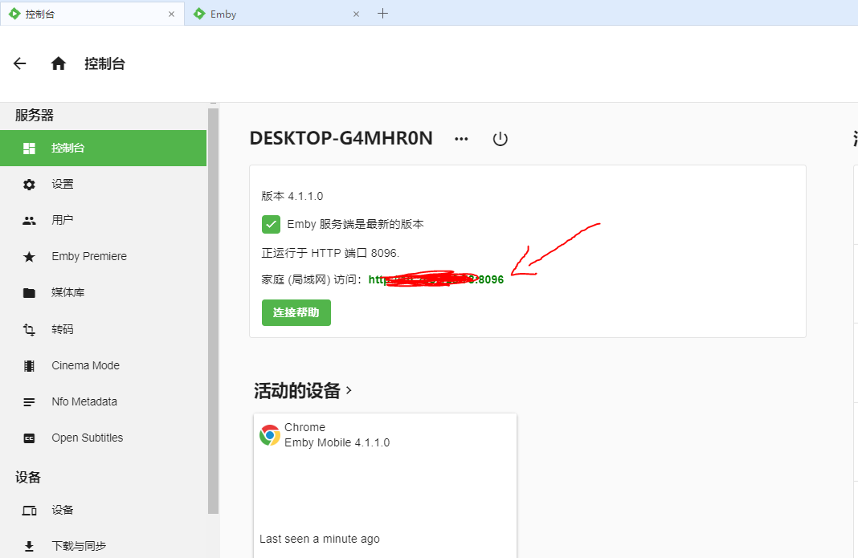

例如，手机连接后，效果：

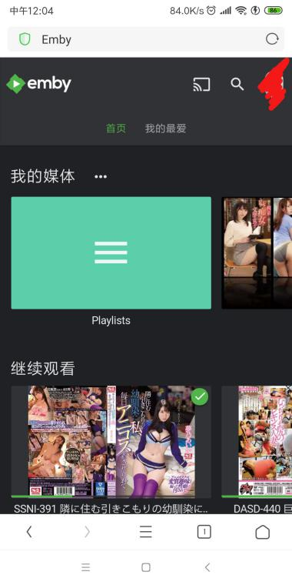 

1. **随时随地访问emby上的内容**

Emby和电脑都放在家里，我人在外，该如何访问emby观看影片？

[ZeroTier教程](https://www.bilibili.com/video/av55451576?from=search&seid=14301880567092883775) 按住ctrl点击访问，我不是视频作者，有问题冲我来，我不一定会。

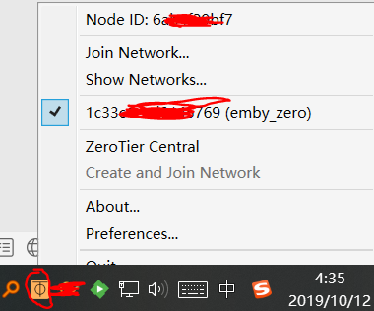

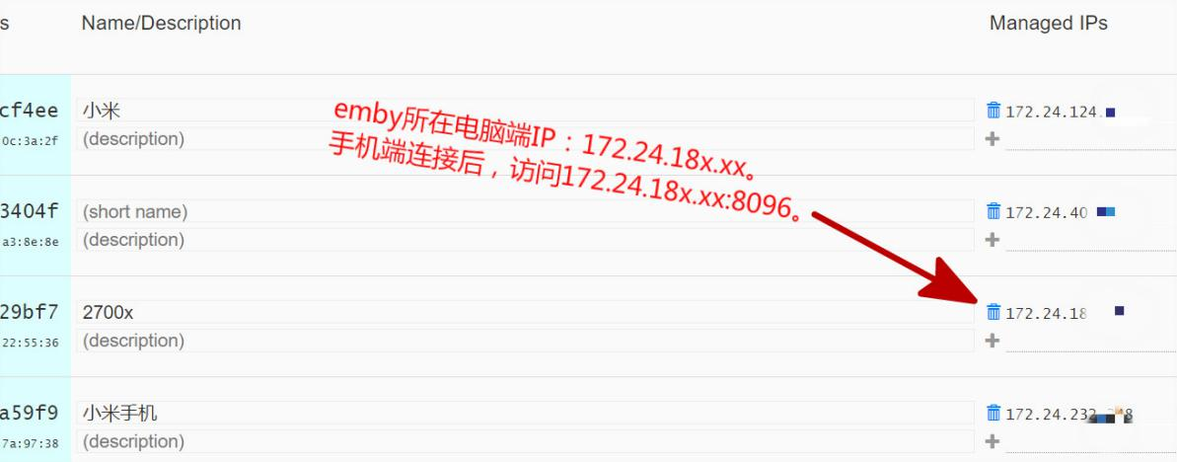

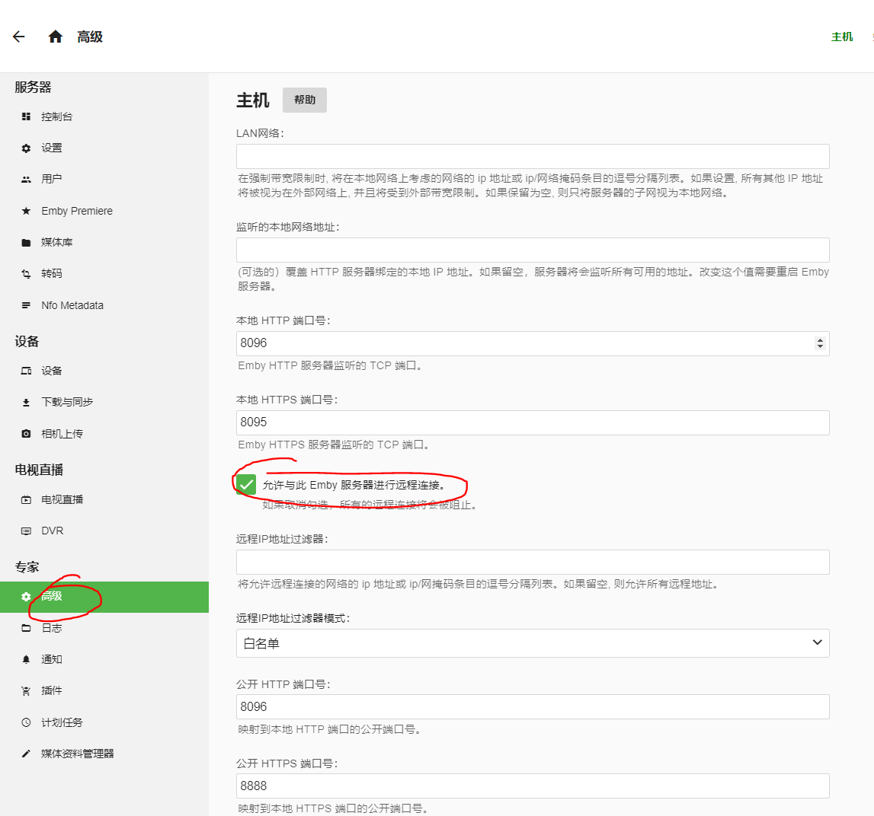

手机端：接近局域网般流畅

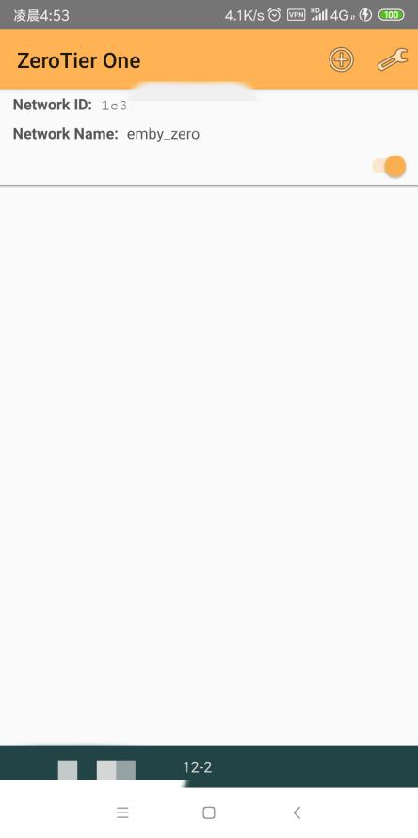 

请认真看视频教程！

### **二、Emby、kodi、jellyfin如何添加女优头像？**

**头像下载：<https://github.com/junerain123/JAV-Scraper-and-Rename-local-files/releases>**

**一个“People.zip”和一个“actors.zip”**

**头像感谢某一位大佬的收集**

Jellyfin，下载“People.zip”，把它放到C:\Users\用户名\AppData\Roaming\jellyfin\metadata

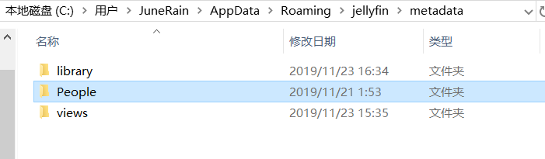

然后到Jellyfin界面，refresh people，即可，见下图。

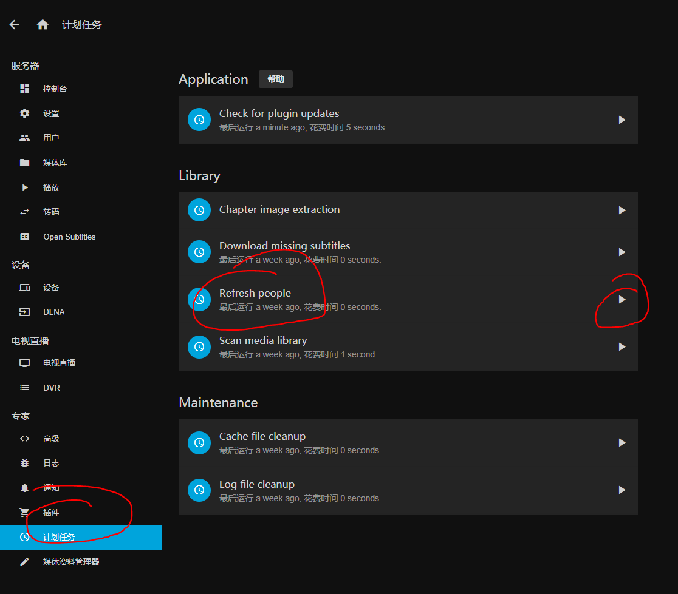

Kodi和emby：下载“actors.zip”即“女优头像”文件夹，把它放到exe文件夹下：

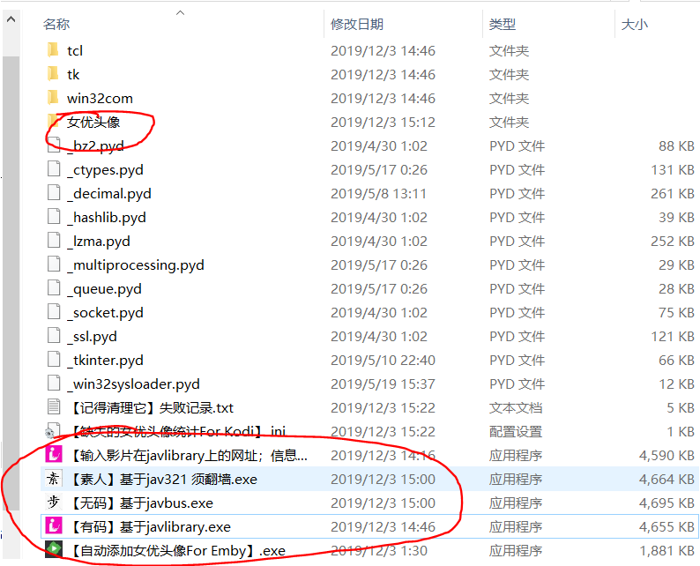

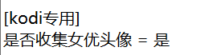

Kodi：选择“是”，在整理JAV时，把头像复制一份到所在文件夹中。以“.actors”存放，供kodi读取。

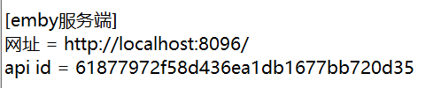

为emby整理头像用：网址即当前电脑能访问的emby地址，API id是在“高级-API 密钥-添加密钥”获得一串字符。保持emby后台运行，见下图：

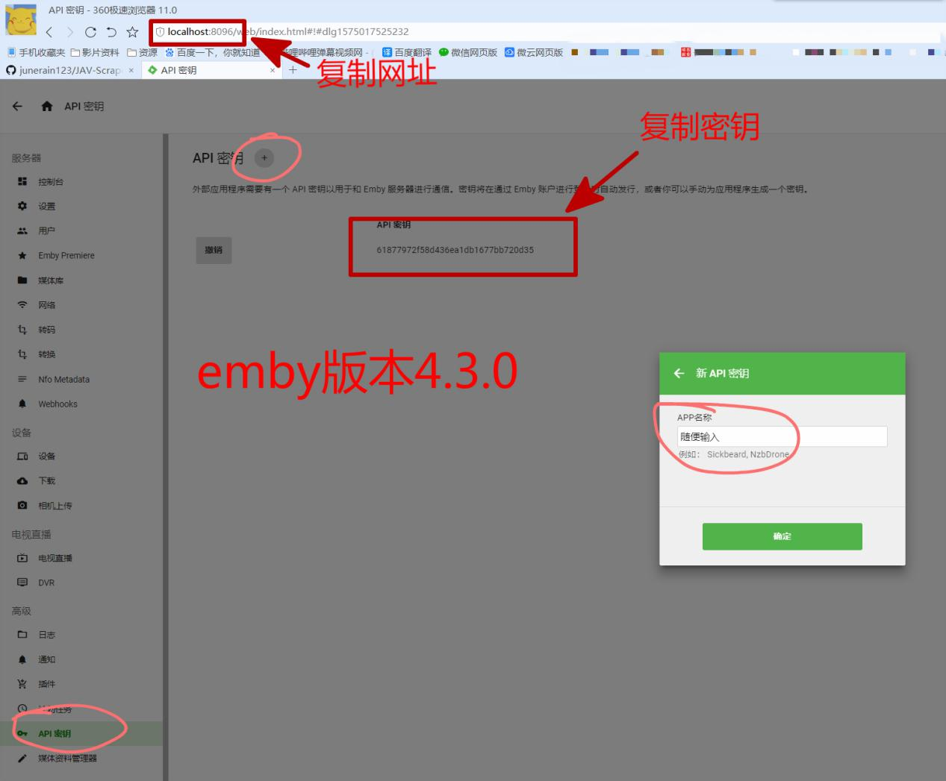

再打开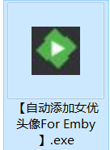“【自动添加女优头像For Emby】.exe”，自动整理

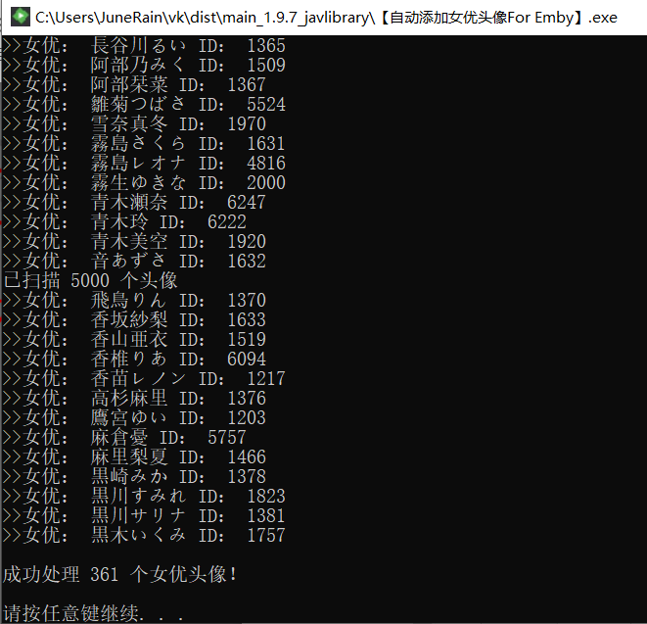

1、上传成功的女优头像，移动到“设置成功”文件夹，不再参与以后的添加头像操作。

2、如果发现还有女优没有头像，请自行寻找合适的头像（以jpg或png格式）放到“女优头像”文件夹中，欢迎把这些头像再分享给作者，造福后来人。

工作原理及流程：

女优头像文件夹里有什么，问emby api，你有没有这个女优，emby api说，我有这个女优，再把头像给emby。